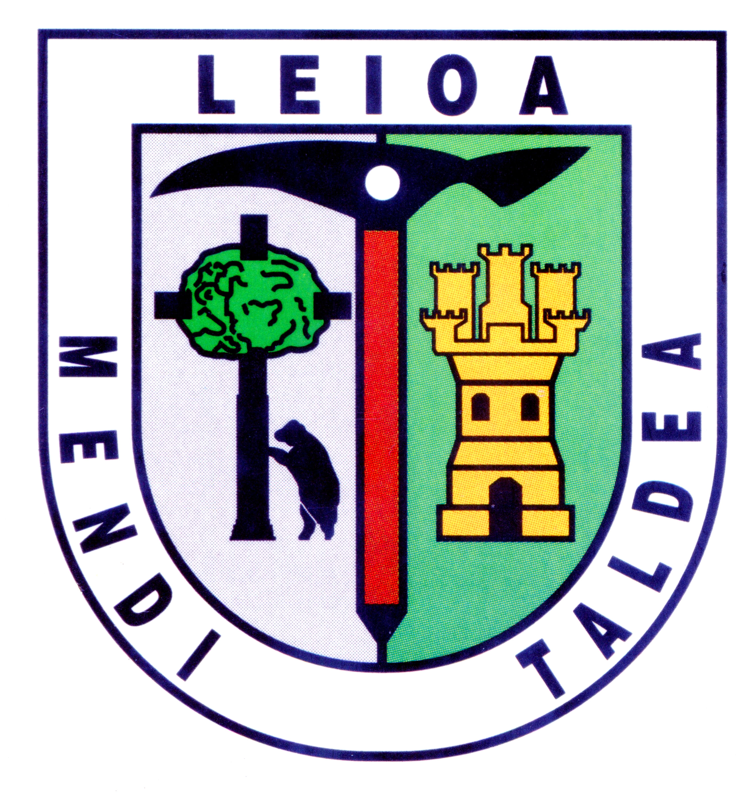 | Bidatza
526. zk. 2023eko OTSAILA

INTEGRAL A LA SIERRA DE LA TESLA 1ª ETAPA
Trespaderne – Nofuentes
CORONILLA (1.162 m) y ALTO DE LA TESLA o LA MUÑECA (1.170 m).
(BURGOS)

Al norte del valle de Valdivielso, sirviendo de frontera natural con otras merindades, se eleva la Tesla, una sierra formada por grandes crestas calcáreas y sorprendentes fenómenos geológicos que enriquecen el paisaje del valle situado a sus pies. Las afiladas agujas que forman los denominados “Cuchillos” de Panizares, el impresionante paraje de los Cárcabos, cerca de Quecedo, el estrecho desfiladero de Arroyo, así como la hoz y la bella cascada de Tartalés de los Montes son algunos de los espacios naturales más sobresalientes de la Tesla. En plena sierra se emplaza la Ermita de la Virgen de Pilas.
Nuestra intencion es recorrer en su totalidad la Sierra de la Tesla de Este a Oeste en 2 etapas, un pequeño reto cercano a los 40 km y 4.000 metros de desnivel acumulado desde Trespaderne a Valdenoceda. Esta sierra constituye el primer macizo montañoso del Sistema Ibérico. Su altitud es apreciable, alcanzando su pico más elevado (Peña Corba) a los 1.332 metros. Con cerca de 25 kilómetros de largo de Este a Oeste se alzan por encima de los 1.200 metros, sus cumbres encadenadas son visibles desde localidades como Villarcayo, Medina de Pomar o Trespaderne.
La 1ª etapa no llegará hasta tan arriba pero sobrepasaremos holgadamente los 1.100 metros tras un despliegue físico importante. No es sencilla la excursión que os proponemos, pero sí muy bonita y completa que nos llevará por diferentes escenarios: bosques, cumbres y pistas por el fondo del valle, además de visitar varios pueblos del Valle de Valdivielso y aunque no es muy larga, el desnivel a superar es considerable.
RUTAS PROPUESTAS:
Ruta montañera de SENDERISMO MODERADA por un formidable obstáculo para las comunicaciones entre Burgos y los puertos del norte, siguiendo los antiguos caminos por los que se la atravesaba siendo paso obligado en el comercio que había entre la meseta y la costa.
La segunda ruta propuesta es de SENDERISMO MODERADA, también es montañera, siendo más cómoda con menos dificultad y desnivel para l@s que lo deseen. Esta opción nos permite realizar una bonita ruta por el cordal superior de La Tesla desprovisto de grandes desniveles que individualicen cumbres.

- Durante el transcurso de la integral a la Sierra de la Tesla se ascenderan a las cimas mas importantes de la Sierra.
- ALTO DE LA TESLA y CORONILLA (Montes principales del recorrido).
- LAS MUÑECAS nunca fue ascendida por el LEIOA MENDI TALDEA y CORONILLA en el 2017.

MERINDAD DE VALDIVIESO LA SIERRA DE LA TESLA
Pocos espacios geográficos burgaleses aparecen tan bien definidos como el territorio que ocupa la Merindad de Valdivielso. Limitado al norte por los farallones de la Sierra de La Tesla, su flanco meridional lo cierran las últimas estribaciones de las parameras calcáreas de La Lora.
En su largo recorrido hacia el Mediterráneo, el río Ebro surca uno de los parajes mas bellos de España: el Valle de Valdivielso. Antes de llegar a este preciado lugar, sus aguas han horadado un paso entre las Sierras de La Tesla y Tudanca, modelando el espectacular desfiladero de Los Hocinos. Tras un tranquilo recorrido por el valle el Ebro se encajona la presa de Panizares.
En este espacio de transición, entre el desolado páramo castellano y los montes cantábricos, existen numerosos escenarios naturales y algunas curiosidades geológicas, como el entorno de Tartalés de los Montes o el paraje de Los Cárcabos, en las inmediaciones de Quecedo. Huertas, frutales y fincas de cereal se mezclan con encinas y robles y la típica vegetación ribereña. Pequeños pueblos salpicados por el Valle se integran en este paisaje. Iglesias románicas, casonas, palacios, torres y una arquitectura popular que tiene en madera y piedra sus principales elementos, ponen la nota de color.
El perfecto valle formado por estas dos estructuras geológicas, cubiertas en su mayor parte por espesas y variadas masas forestales, es recorrido longitudinalmente por el río Ebro.
Si el paisaje resulta brillante y espectacular no lo es menos el contenido histórico, artístico y cultural que atesora en su interior la 'perla' de Las Merindades.
Es imprescindible detenerse en algún punto del Puerto de La Mazorra para poder contemplar, y sobre todo disfrutar, uno de los panoramas naturales más bellos de España. Con esta visión pocos viajeros podrán resistir la tentación de continuar la gira por Valdivielso. Pronto se divisan las primeras edificaciones de Valdenoceda. Entre todas ellas destaca el conjunto formado por la Torre gótica de los Velasco y la Iglesia románica de San Miguel. En esta última, construida en el tercer cuarto del siglo XII a semejanza de la de San Pedro de Tejada, se conservan una cúpula sobre trompas y una torre cuadrada. Los motivos escultóricos de las ménsulas y de los canecillos del tejaroz responden a los mismos motivos de Tejada.
El itinerario prosigue visitando varios pueblos que presentan el denominador común de estar emplazados a los pies de la majestuosa Sierra de La Tesla y a la orilla de alguno de los arroyos que descienden de la misma.
La sierra de la Tesla es una cordillera de montañas de altitud media en la meseta central de España, constituye una de las últimas elevaciones de la cordillera Cantábrica. Cierra por el norte el Espacio Natural denominado Sierra de la Tesla-Valdivielso.
Sus cerca de 25 kilómetros de largo se alzan por encima de los 200 msnm a modo de muralla natural que cierra por el sur la extensa llanura donde se encuentran las poblaciones de Villarcayo y Medina de Pomar. Algunos de sus picos más importantes son, de Este a Oeste: La Muñeca (1.170), Coronilla (1.162), el pico San Mamés (1.269), Cárcabos (1.136), y el pico peña Corba (1.332).
Limitada a poniente por la sierra de Tudanca, que finaliza en el desfiladero de Los Hocinos donde transcurren encajonados la carretera nacional N-232 y el río Ebro, pasando a Valdelugaña. A levante acaba en la sierra de la Llana, en el desfiladero de La Horadada, donde vuelve a aparecer el río Ebro, una vez atravesado Valdivielso y la carretera nacional N-629 hacia Trespaderne.
La sierra separa las cuencas del río Nela, en Las Merindades, y del Ebro, en el Valle de Valdivielso.
NOTAS IMPORTANTES

- Excursiones de SENDERISMO sin ninguna dificultad técnica, incluidas las que nos imponga la propia climatología.
- Recorridos aptos para personas acostumbradas a caminar en montaña, en buen estado físico.
- La organización, no permitirá la participación en esta u en otra actividad, a aquellas personas cuya equipación o estado físico no sea el adecuado.
- Es necesario llevar ropa y calzado adecuado para la climatología variada, con comida y bebida suficiente para el esfuerzo requerido.
- Como siempre, dejamos la ropa de recambio en bus. Atención en caso de climatología adversa (niebla, nieve o lluvia): Mantenerse siempre agrupados.
- Los Track no marcan siempre el itinerario exacto, por tanto pueden contener errores por problemas en la grabación o en la realización manual en PC. El usuario del GPS debe usar el sentido común y prestar atención, especialmente en zonas de orografía complicada y en condiciones climatológicas adversas (niebla, nieve, etc.) para evitar extravíos y/o accidentes. la organización se reserva la posibilidad de modificar el recorrido previsto si la climatología u otros factores así lo aconseja.
- En la pagina http://leioamt.com/itinerarios/ encontraremos toda la información precisa sobre la ruta, lo que se recomienda revisar y analizar para preparar correctamente los recorridos, toda esta información nos ayudara a conocer un poco mas la dificultad, el esfuerzo y el riesgo de la Actividad, con su track, waypoints y perfiles de alturas, el recorrido alternativo, el entorno y las posibles incidencias que nos vamos a encontrar en la ruta, cada persona debe conocer su estado físico y sus limitaciones ante la montaña, toda esta información no puede caer en saco roto ya que nos ayudara a realizar la excursión con éxito.
===================================================================
La modesta Sierra de la Tesla se eleva, desde las tranquilas aguas del Ebro a su paso por el valle de Valdivielso, para ir a caer al norte sobre la Merindad de Cuesta-Urría. Las escarpadas vertientes de sus extremos arrancan de los profundos desfiladeros, el de Los Hocinos al noroeste (NW), y el de La Horadada al sureste (SE).
limitado sus extremos por los desfiladeros, en realidad la sierra es como una doble cadena montañosa con un vallejo interior formado por los barrancos de Barcos y Torcon, la cadena principal es una sierra de apariencia plana donde sus cumbres principales son muy transitadas y visitadas por los amantes a la montaña, teniendo un acceso principal el portillo de Medina paso tradicional de comunicacion de las merindades que la sierra separa.
La otra parte de la cadena que compone la Tesla es mas abrupta, rota por diversos barrancos que a modo de hachazos la van partiendo,como el barranco de la Hoz de Tartales de los montes. En el perfil de la montaña apenas destacan cotas con suficiente prominencia. Las más representativas son Peña Corba 1.332, Cárcabos 1.136, San Mamés 1.273 y Coronilla –uno de los objetivos de esta ruta– 1.162 msnm. La cota llamada Alto de Tesla o La Muñeca, aunque con buzón, apenas es un escalón en el itinerario a la máxima altura de la sierra.
Ibilibidea / Fitxa Teknikoa:

- Definición de la Ruta: Travesía (APTA para tod@s)
- Distancias: 22 km (Moderada)
- Tipo de Actividad: Senderismo
- Situación: Sierra de la Tesla
- Salida Ruta: 9:45 h Trespaderne (Burgos)
- Llegada Ruta: 17:30 h Nofuentes (Burgos)
- Subida acumulada: 1.200 m
- Desnivel: 1.170 m
- Dificultad: FÁCIL
- Esfuerzo Fisico: MODERADO ALTO
- Riesgo: BAJO
- Cimas: Tedeja (719 m), La Coronilla (1.162 m) y Alto de la Tesla (1.170 m).
- Montes Centenarios Puntuables: NINGUNO.
Ibilibidea / Fitxa Teknikoa:
- Definición de la Ruta: Travesía (APTA para tod@s)
- Distancias: 16 km (Moderada)
- Tipo de Actividad: Senderismo
- Situación: Sierra de la Tesla
- Salida Ruta: 10:00 h Trespaderne (Burgos)
- Llegada Ruta: 17:30 h Nofuentes (Burgos)
- Subida acumulada: 750 m
- Desnivel: 700 m
- Dificultad: FÁCIL
- Esfuerzo: MODERADO
- Riesgo: BAJO
- Cimas: Alto de la Tesla (1.170 m).
- Montes Centenarios Puntuables: NINGUNO.

ITINERARIOS
La travesía de 24 km realizara el siguiente recorrido:
Trespaderne (cominzo ruta). Antigua estación de Trespaderne. Ascenso a Fortaleza de la Tedeja. Desfiladero de la Horadada. Cueva de los Portugueses. Tejos milenarios de Tartales. Cima de la Coronilla. Collado de la Tranca PR BU-182. Collado de la Muñeca GR 99 y 85. Alto de la Tesla/La Muñeca. Barranco del Judio. Urria. Enlace con GR 1006 y Nofuentes (final ruta).
La travesía de 16 km realizara el siguiente itinerario:
Trespaderne (cominzo ruta). Antigua estación de Trespaderne. Desfiladero de la Horadada. Tartales de Cilla por GR 99. Ermita rupestre de San Pedro. Collado de la Muñeca GR 99 y GR 85. Ascenso a cima de La Muñeca/Alto de la Tesla. Descenso por el barranco de los Pilones. Cueva de las 7 Camarillas. Mijangos y Nofuentes (final ruta).
Senderos Balizados:
GR 99 – CAMINO NATURAL DEL EBRO (42 etapas 1.287 km Fontibre-Riumar).
GR 85 – RUTA DE LOS SENTIDOS (9 etapas 168 km Villasana de Mena-Puentedey).
PR BU 182 – SENDA DE PEÑA ESCALERA (1 etapa 8 km Panizares).
GR 1006 – RUTA DE LOS MONTEROS (3 etapas 80 km Espinosa de los Monteros-Oña).
SL FORTALEZA DE TEDEJA.
SL TEJERA DE TARTALES DE CILLA.

Ibilbidearen Interesguneak
Trespaderne (551 m). Inicio de las Rutas.
Trespaderne es una localidad, una entidad local menor y un municipio situados en la provincia de Burgos, comunidad autónoma de Castilla y León, comarca de Las Merindades, partido judicial de Villarcayo.
Los más antiguos datos históricos de Trespaderne corresponden a mediados del siglo XI. En aquellos años la mayor parte del pueblo era donado al cercano monasterio de Oña, aunque uno de sus barrios (San Millán) sería de los monjes de Nájera.
Los ríos Nela y Jerea, próximos a su confluencia con el Ebro, al que encuentran saliendo del angosto desfiladero de la Horadada, son los ejes que vertebran el territorio. Siete localidades conforman este municipio. Estos pequeños conjuntos rurales resaltan por su arquitectura popular, que convive con otras casas que muestran escudos y elegantes portadas. Pequeñas ermitas, humilladeros, potros de herrar, fuentes, abrevaderos y lavaderos, son otros tantos ejemplos de arquitectura popular.
En el conjunto de Trespaderne resalta su puente medieval, la fuente-lavadero, la casona del Priorato, la casa de los Condes de la Revilla, el palacio de la familia Fernández de Campo y la iglesia parroquial de San Vicente, del siglo XVII y con un buen retablo.
Puente Medieval (537 m). “Rutas de 24 y 16 km”.
Cerca de la confluencia entre el caudaloso río Ebro y el Nela se construyó el puente medieval de Trespaderne. Similar al de Frías, es un ejemplo de la arquitectura civil románica de la Castilla Vieja. Construido a finales del siglo XII, es testigo de la importancia que tuvo Trespaderne en el comercio medieval.
Su estructura, de casi cien metros de longitud, une las dos orillas del Nela mostrado un perfil ligeramente alomado. Este tipo de perfil, conocido como “lomo de asno”, se debe al mayor diámetro de los arcos centrales que permiten el paso del agua en las grandes avenidas. Los potentes tajamares, situados aguas arriba para repartir mejor su empuje, es probable que se añadieran posteriormente.
Estación de Trespaderne (540 m) “Ruta de 16 km”.
La estación se encontraba situada en el punto kilómetro 321,5 de la línea Santander-Mediterráneo, a 540 metros de altitud. Construida por la Compañía del Ferrocarril Santander-Mediterráneo, la estación entraría en servicio en noviembre de 1930 con la inauguración del tramo Trespaderne-Cidad. Llegó a contar con un edificio de viajeros, un almacén y varias vías de servicio. En 1941, con la nacionalización de todas las líneas férreas de ancho ibérico, las instalaciones pasaron a manos de RENFE. La estación dejó de prestar servicio con la clausura al tráfico de la línea Santander-Mediterráneo el 1 de enero de 1985. El antiguo edificio de viajeros fue rehabilitado como un albergue.
En la actualidad todo era alegría en Trespaderne. Se inauguraba una inversión de 416.692 euros, con la que se pusieron en valor los yacimientos arqueológicos de la fortaleza de Tedeja y la iglesia visigoda de Santa María de Mijangos, y se habilitó el Centro de Interpretación de la Ruta del Desfiladero de la Horadada tras la reforma de un edificio en la antigua estación de ferrocarril. A este último se destinaron 228.400 euros, llegados del Ceder Merindades o la Junta de Castilla y León. Pero el pleno del Ayuntamiento ha decidido por unanimidad renunciar a esta infraestructura a pesar de que la vía verde del Santander-Mediterráneo, que se inaugurará el próximo verano y solicitar a Adif la resolución del último contrato de alquiler firmado en 2017 por una década.
Fortaleza de la Tedeja (719 m) “Ruta de 24 km”.
El castillo y el alfoz de Tedeja es una humilde cima, la última de la Sierra de la Tesla. Ubicada en el municipio de Trespaderne, desde su privilegiada cumbre podemos divisar el desfiladero de La Horadada por donde discurre el Ebro. En un lugar con excelente control visual del paso a través de la Horadada, resisten al paso del tiempo las ruinas del castillo de Tedeja, de origen tardorromano y considerado como el más antiguo de los que dieron nombre a Castilla. En torno a este castillo se configuró uno de los distritos territoriales, llamados alfoces, en los que se organizó el naciente Condado de Castilla.
Tartales de Cilla (630 m) “Ruta de 16 km”.
Tartalés de Cilla se encuentra al norte de la capital burgalesa y a unos 4 km al
oeste de Trespaderne, en la merindad de Cuesta Urria, entre los Valles de Tobalina y Valdivielso y en las estribaciones de la Sierra de la Tesla. Una sinuosa carretera local conduce a la hoy casi deshabitada localidad. Esta localidad se encuentra en un bucólico paraje natural, en pleno corazón de la Sierra de la Tesla y del desfiladero de la Horadada. Sin duda, es un lugar que invita a la paz y tranquilidad.
De la abundancia de asentamientos eremíticos altomedievales en los afloramientos calizos
de la Tesla dan fe los numerosos vestigios que encontramos en el entorno de Tartalés, como los de San Pedro, donde habitó un ermitaño llamado Fermín, elevado por el pueblo a la categoría de santo, el de Santa María “de los Godos”, recientemente exhumado junto a la carretera a Trespaderne, y el conjunto denominado “Cueva de los portugueses”.
Eremitorio rupestre de San Pedro (725 m) “Ruta de 16 km”.
La Cueva de los Moros se localiza en el mismo pueblo de Tartalés de Cilla. Se trata de una iglesia rupestre formada por una nave rectangular cubierta con bóveda de cañón apuntado y dos ábsides contrapuestos. La cabecera presenta planta de herradura cubierta con bóveda de horno. Se puede situar entre la época visigoda y los primeros siglos de la Alta Edad Media: siglos VI-IX.
Acceso: Junto a las últimas casas del pueblo de Tartalés de Cilla, a la derecha, vemos aparecer el pinar en el que tenemos que adentrarnos, siguiendo un pequeño sendero que conduce hasta la misma entrada de la iglesia. Junto a la ermita rupestre se ubica un pequeño panel informativo sobre esta.
Cueva de los Portugueses (576 m) “Ruta de 24 km”.
En la localidad de Tartales de Cilla, se encuentra una manifestación eremítica de primer orden, las cuevas de los portugueses. Se trata de un conjunto de protomonástico formado por 14 espacios, en origen independientes, que podrían datarse entre los siglos VII y VIII.
La denominación actual de Cuevas de los Portugueses se debe a su reutilización como viviendas a principios del siglo XX por los trabajadores del ferrocarril Santander-Mediterráneo.
Tejeda de Tartalés de Cilla (1.000 m) “Ruta de 24 km”.
El desfiladero de la Horadada tiene de por sí una importancia natural e histórica indudable, pero por si esto fuera poco, guarda en la parte alta de uno de sus canales laterales una auténtica maravilla natural, un coqueto rincón: no menos de una veintena de centenarios y fabulosos tejos acompañados de un variado dosel vegetal: tilos, robles, hayas…
Un sendero creado de manera paralela con marcas de color morado, nos lleva a lo alto del desfiladero de La Horadada donde se conserva uno de los más llamativos tesoros botánicos de la provincia de Burgos: el bosque de tejos de Tartalés de Cilla con una antigüedad que oscila entre los 800 y 1.000 años. Son conocidos también como los tejos de Panizares con una antigüedad que oscila entre los 800 y 1.000 añospor ser este pueblo del Valle de Valdivielso desde donde parte el mejor camino de acceso al lugar. Antes de llegar a la tejeda pasaremos por algunos enclaves desde los que divisaremos espectaculares panorámicas del valle del Ebro y todo su entorno paisajístico.
Cima Coronilla (1.165 m) “Ruta de 24 km”.
Cumbre de la sierra de La Tesla. Se halla separada del cordal principal de esta por el Portillo de La Coronilla (930 m), desde donde parte su ruta de ascensión. Este portillo se puede alcanzar desde Tartalés de Cilla (610 m) sobre el desfiladero de La Horadada o desde Tartalés de los Montes (750 m).

Se trata de una montaña muy abrupta que domina el valle de Valdivielso. Su vertiente meridional se halla salpicada de curiosos monolitos rocosos muy afilados que se denominan Los Cuchillos de Panizares.
El valle de Valdivielso se muestra como un alargado y amplio pasillo entre La Tesla, al Norte, y el talud del Páramo de Masa, al Sur, donde destaca la cumbre del Tablones (1248 m). Entre ambos pliegues anticlinales discurre un evocador río Ebro, que proveniente del valle de Manzanedo penetra en Valdivielso por el desfiladero que llaman de Los Hocinos. Tras un sigiloso discurrir, es discretamente embalsado en Cereceda (566 m), y conducido, más tarde, a través de la Canal de Trespaderne. En el puente (561 m) que toma el nombre del desfiladero por el cual ahora sigue su marcha, La Horadada, se le unen al Ebro las aguas del río Oca. Tras otros siete kilómetros más, recibiendo al de origen pasiego río Nela, llega el Ebro a Trespaderne (551 m) en las puertas del valle de Tobalina.
Collado de la Muñeca (944 m) “Rutas de 16 y 24 km”.
Despejado collado tambien llamado portillo de la Coronilla, una amplia pista transita por el collado uniendo los pueblos de Tartales de Cilla con Tartales de los Montes, una serie de pistas y sendas balizadas se unen en este collado que sirve de puerta hacia las cimas de La Coronilla (1.168 m) y Alto de la Tesla (1.170 m), a su vez en el collado se encuentra el refugio, una de las 15 figuras de la que consta la Ruta del Arte, una obra del escultor Carlos Armiño que encontramos en puntos clave del Camino Natural del Ebro (GR-99).
Alto de la Tesla (1.170 m) “Rutas de 16 y 24 km”.
Cumbre o cima más oriental de la alargada Sierra de La Tesla sobre el desfiladero de La Horadada (561 m). El cordal superior de La Tesla se halla desprovisto de grandes desniveles que individualicen cumbres, por lo que esta cima no es más que la máxima altura de pequeños altos que existen en la cresta oriental de la sierra resultando el recorrido de esa cresta un itinerario prácticamente llano.
La Tesla es el nombre genérico que toma toda la sierra que se extiende de NW a SE entre los desfiladeros de los Hocinos y la Horadada, ambos abiertos por el Ebro. El nombre específico para la montaña es Alto de la Muñeca.
Cueva de las 7 Camarillas (790 m) “Ruta de 16 km”.
Se trata de una cueva bastante conocida en los alrededores y al ser muy frecuentada su estado de deterioro ecológico es considerable. Todavía conserva parte de la belleza original que tuvo, dada la gran cantidad de formaciones que alberga. En su entrada tiene unas pinturas falsas que imitan a prehistóricas.
Una galería de 40 m nos aproxima a un resalte que, una vez salvado nos coloca ante la galería principal que conforma el grueso de la cavidad con una anchura media de 15 m,. Se abren a la izquierda dos galerías secundarias, una de ellas de 36 m al principio y, otra más pequeña ascendente, ya en los últimos tramos de la cueva acaba en una sala, también ascendente. La cueva de las Siete Camarillas se encuentra en la actualidad en estado fósil.
Mijangos (557 m) “Ruta de 16 km”.
Mijangos es una localidad y una Entidad Local Menor situada en la provincia de Burgos, comarca de Las Merindades, partido judicial de Villarcayo, ayuntamiento de Merindad de Cuesta Urria. En la entrada del pueblo, la iglesia de San Tirso. El caserío, de estructura medieval, se extiende en torno a una calle principal, con casas adosadas unas a otras, y entre ellas, dos casonas torres defensivas. En las cercanías se hallan los restos de una antigua iglesia visigótica y un esbelto puente Medieval.
Urria (610 m) “Ruta de 24 km”.
Merindad de Cuesta-Urria se encuentra situado a los pies de la sierra de la Tesla, en una zona llana con ligeras colinas en la comarca de Las Merindades, en la provincia de Burgos y partido judicial de Villarcayo. Entre su patrimonio monumental, destaca la iglesia de Cebolleros, con su retablo renacentista del siglo XVI, restaurado recientemente.
Los visigodos ya se asentaron en las cercanías de Mijangos hacia el siglo VI. Posteriormente, en esta localidad, una de las más antiguas de la Merindad, existió un fuero que determinaba los tributos que debían de pagar los habitantes al monasterio de Oña.
En el siglo XIV, se levantó en la sierra de la Tesla el castillo de Montealegre, con el propósito de controlar toda la Merindad.
En el siglo XVIII, la Merindad de Cuesta-Urria se segrega de las antiguas Merindades de Castilla la Vieja , pasando a formar parte del partido de Castilla la Vieja en Laredo. Ya en el siglo XIX, esta merindad se reorganizó formando su actual territorio y en la villa de Nofuentes.
Nofuentes (610 m) “Final rutas de 16 y 24 km”.
Nofuentes es una localidad con cerca de 200 habitantes y una Entidad Local Menor situada en la provincia de Burgos, comarca de Las Merindades, partido judicial de Villarcayo, capital del municipio de Merindad de Cuesta Urria.
Nofuentes es su capital, agrupando además las siguientes 27 entidades de población:
Se constituyen como ayuntamientos constitucionales, todos en el partido de Briviesca: La Aldea del Portillo, Cereceda, La Molina y Penches.
En 1896, se forma el Ayuntamiento de Trespaderne, independizándose de la Merindad de Cuesta-Urria y segregándose de la merindad las siguientes localidades: Arroyuelo, Palazuelos, Trespaderne y Tartalés de Cilla.

EL CLUB TE DA MUCHA SEGURIDAD E INFORMACIÓN PERO RECUERDA QUE EN LA MONTAÑA TÚ ERES EL MAYOR RESPONSABLE DE TU SEGURIDAD.
¡¡¡ PON ATENCIÓN !!! PREPÁRATE, PLANIFICA Y DIVIÉRTETE.……….

LEIOA MENDI TALDEA
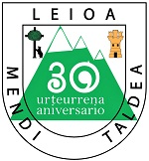
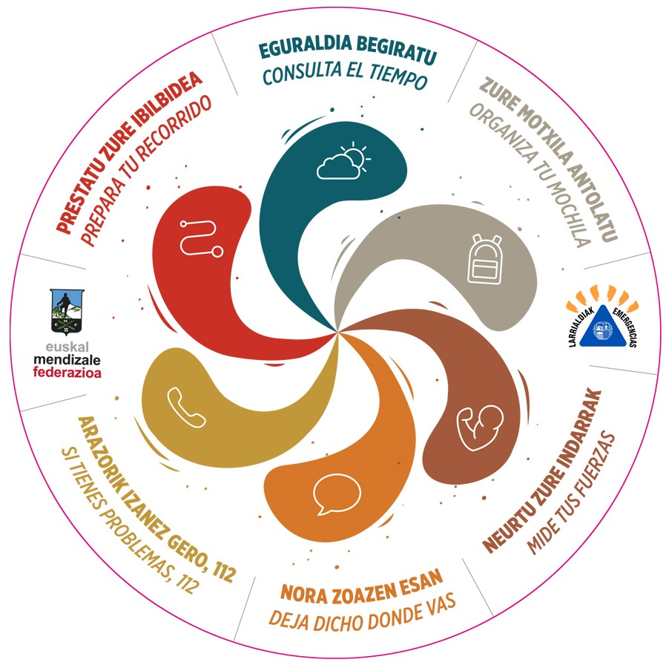
1992-2022

